Изучаем тему: «ОВОЩИ»
с 5 по 9 октября
Решаем следующие программные задачи:

- Вводим в словарь детей обобщающее слово: «Овощи»;
- Упражняем в образовании и использовании в речи прилагательных, обозначающих цвет, форму, вкус, величину, фактуру; согласовании прилагательных с существительными;
- Продолжаем упражнять в употреблении предлогов «НА» (на грядке, на огороде,…), «В» (в земле, в корзине, …);
- Учим отгадывать загадки об овощах и обосновывать свой ответ простыми предложениями.

Рекомендую вам, уважаемые родители,
вместе с ребенком:
- Рассмотреть натуральные овощи, обратить внимание на следующие признаки овощей: цвет, форма, величина, фактура, вкус; обозначать их словом;

- Выучить одну загадку про овощ (по вашему выбору);

- Поиграть в словесные игры:

«Подбери признаки» (не менее 3):
овощи (какие?) - …; огурец (какой?) - …; лук - …; картофель - …; капуста - …; помидор - …. и т.д.

«Назови ласково» помидор - помидорчик; огурец - … лук - … перец - … горох - … огород - … грядка - … корень - …
«Один – много»
помидор - помидоры;  огурец – огурцы  перец - перцы | кабачок - ….  баклажан - ….  грядка - …. и т. д.

Выучите с детьми:

Загадку (по вашему выбору):

- Уродилась я на славу  Голова бела, кудрява,  Кто любит щи,  Меня ищи..  Капуста | - Что копали из земли,  Жарили, варили?  Что в золе мы испекли,  Ели да хвалили… Картофель
- Я вырос на грядке  Характер мой гадкий;  Куда не приду,  Всех до слез доведу.  Лук | - Летом в огороде -  Свежие, зеленые,  А зимою в – в бочке,  Крепкие, соленые. Огурцы
- Маленький, горький,  Луку брат.  Чеснок | - Над землей трава,  Под землей алая голова. Свекла
- Вырастает он в земле,  Убирается к зиме.  Головой на лук похож.  Если только пожуешь  Даже маленькую дольку –  Будет пахнуть очень долго. Чеснок | - В огороде вырастаю.  А когда я созреваю,  Варят из меня томат,  В щи кладут  И так едят.  Помидоры

Домашнее задание:
1.Выучить стихотворение автор: В. Коркин
Что растет на нашей грядке?
Огурцы, горошек сладкий,
Помидоры и укроп
Для приправы и для проб.
Есть редиска и салат –
Наша грядка просто клад.

Если слушал ты внимательно,
То запомнил обязательно.
Отвечай – ка по порядку:
Что растет на нашей грядке?

2. Назови овощи, которые ты видишь в «путанице»
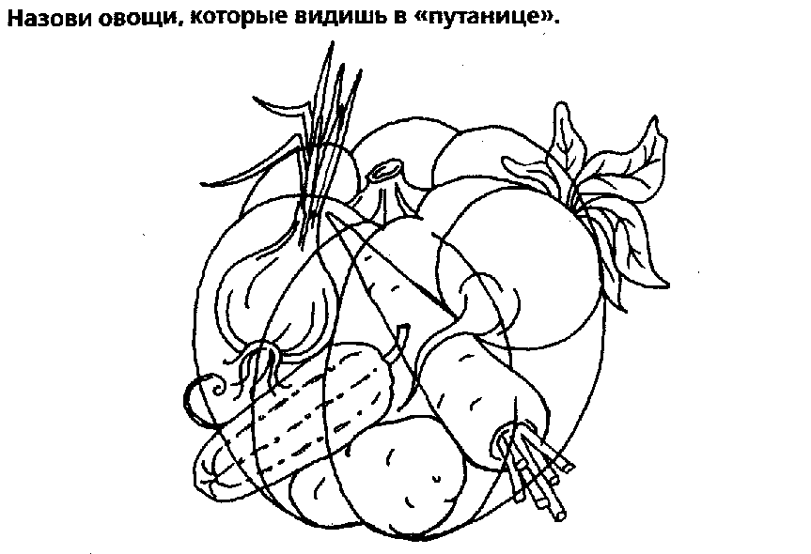
3. Закрась морковки! Сосчитай!
(одна морковка, две морковки, три морковки, четыре морковки, пять морковок)
